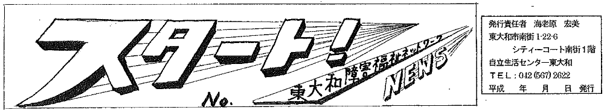
No.12.
発行責任者
東大和障害福祉ネットワーク

東大和市南街1-22-6
ｼﾃｨｺｰﾄ南街１F
NPO法人
自立生活センター・東大和内
TEL：042-567-2622
2013年9月15日発行

東大和障害福祉ネットワークの第8回定期総会と構成団体による意見交換会が、6月21日（金）午後1時30分から清原市民センター1・2会議室で開かれました。
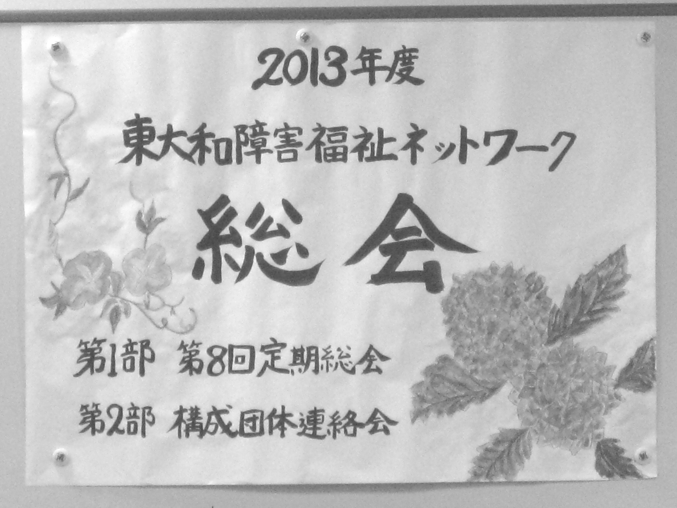
参加団体：22団体中15団体
参加人数：26名＋東大和市長、福祉部長

第1分の総会では、代表のあいさつに始まり、2012年度の活動報告、会計・監査報告がありました。続けて2013年度に向けての代表の話、2013年度の予算と役員の紹介があり、それぞれ承認されました。
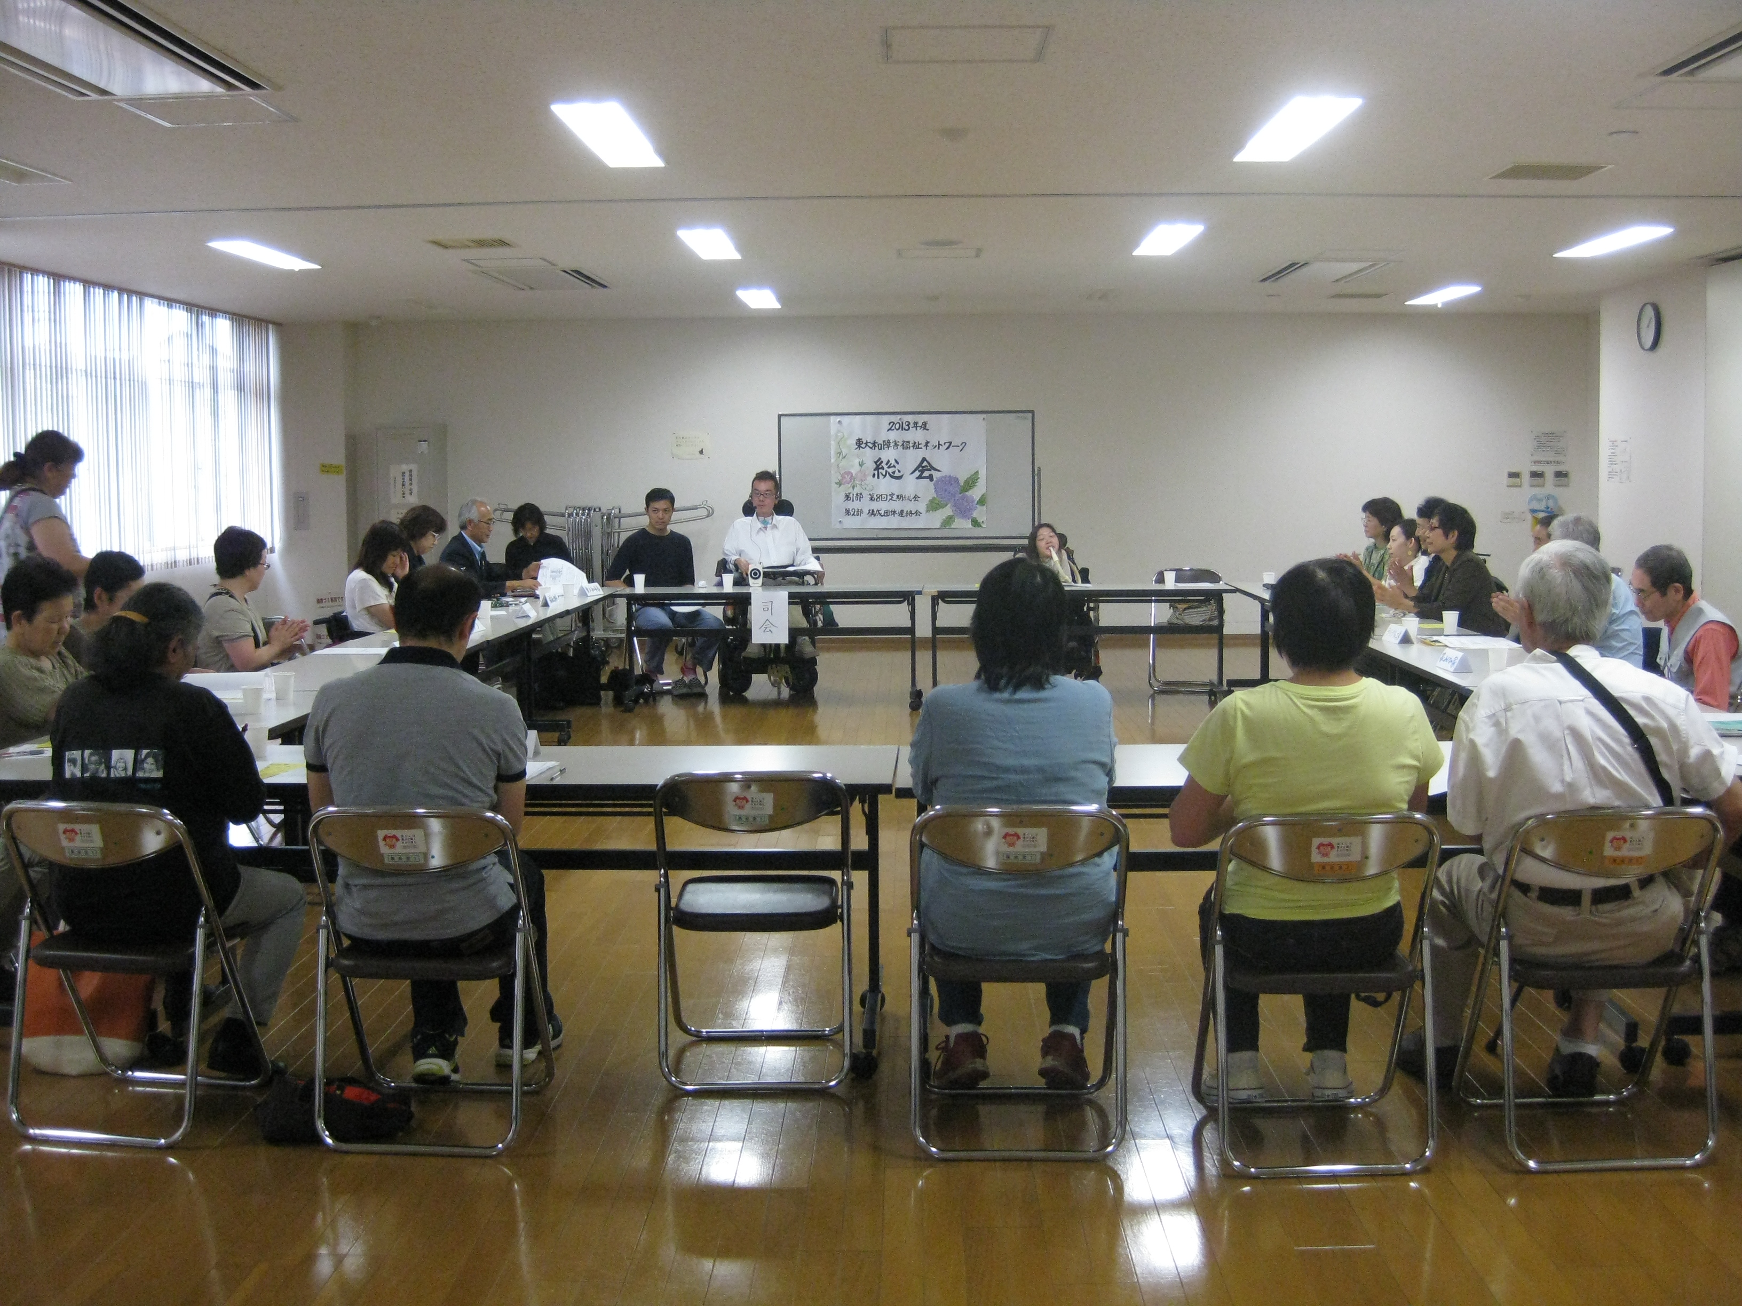
第2部は、昨年に続き構成団体との意見交換でした。困っていることや課題などの話をしました。初めて参加した団体からは、団体の紹介や活動の様子も話していただきました。限られた時間の中での話し合いなので、次の意見交換会では、事前に取り上げたいテーマを募集するなどしていきたいと思います。

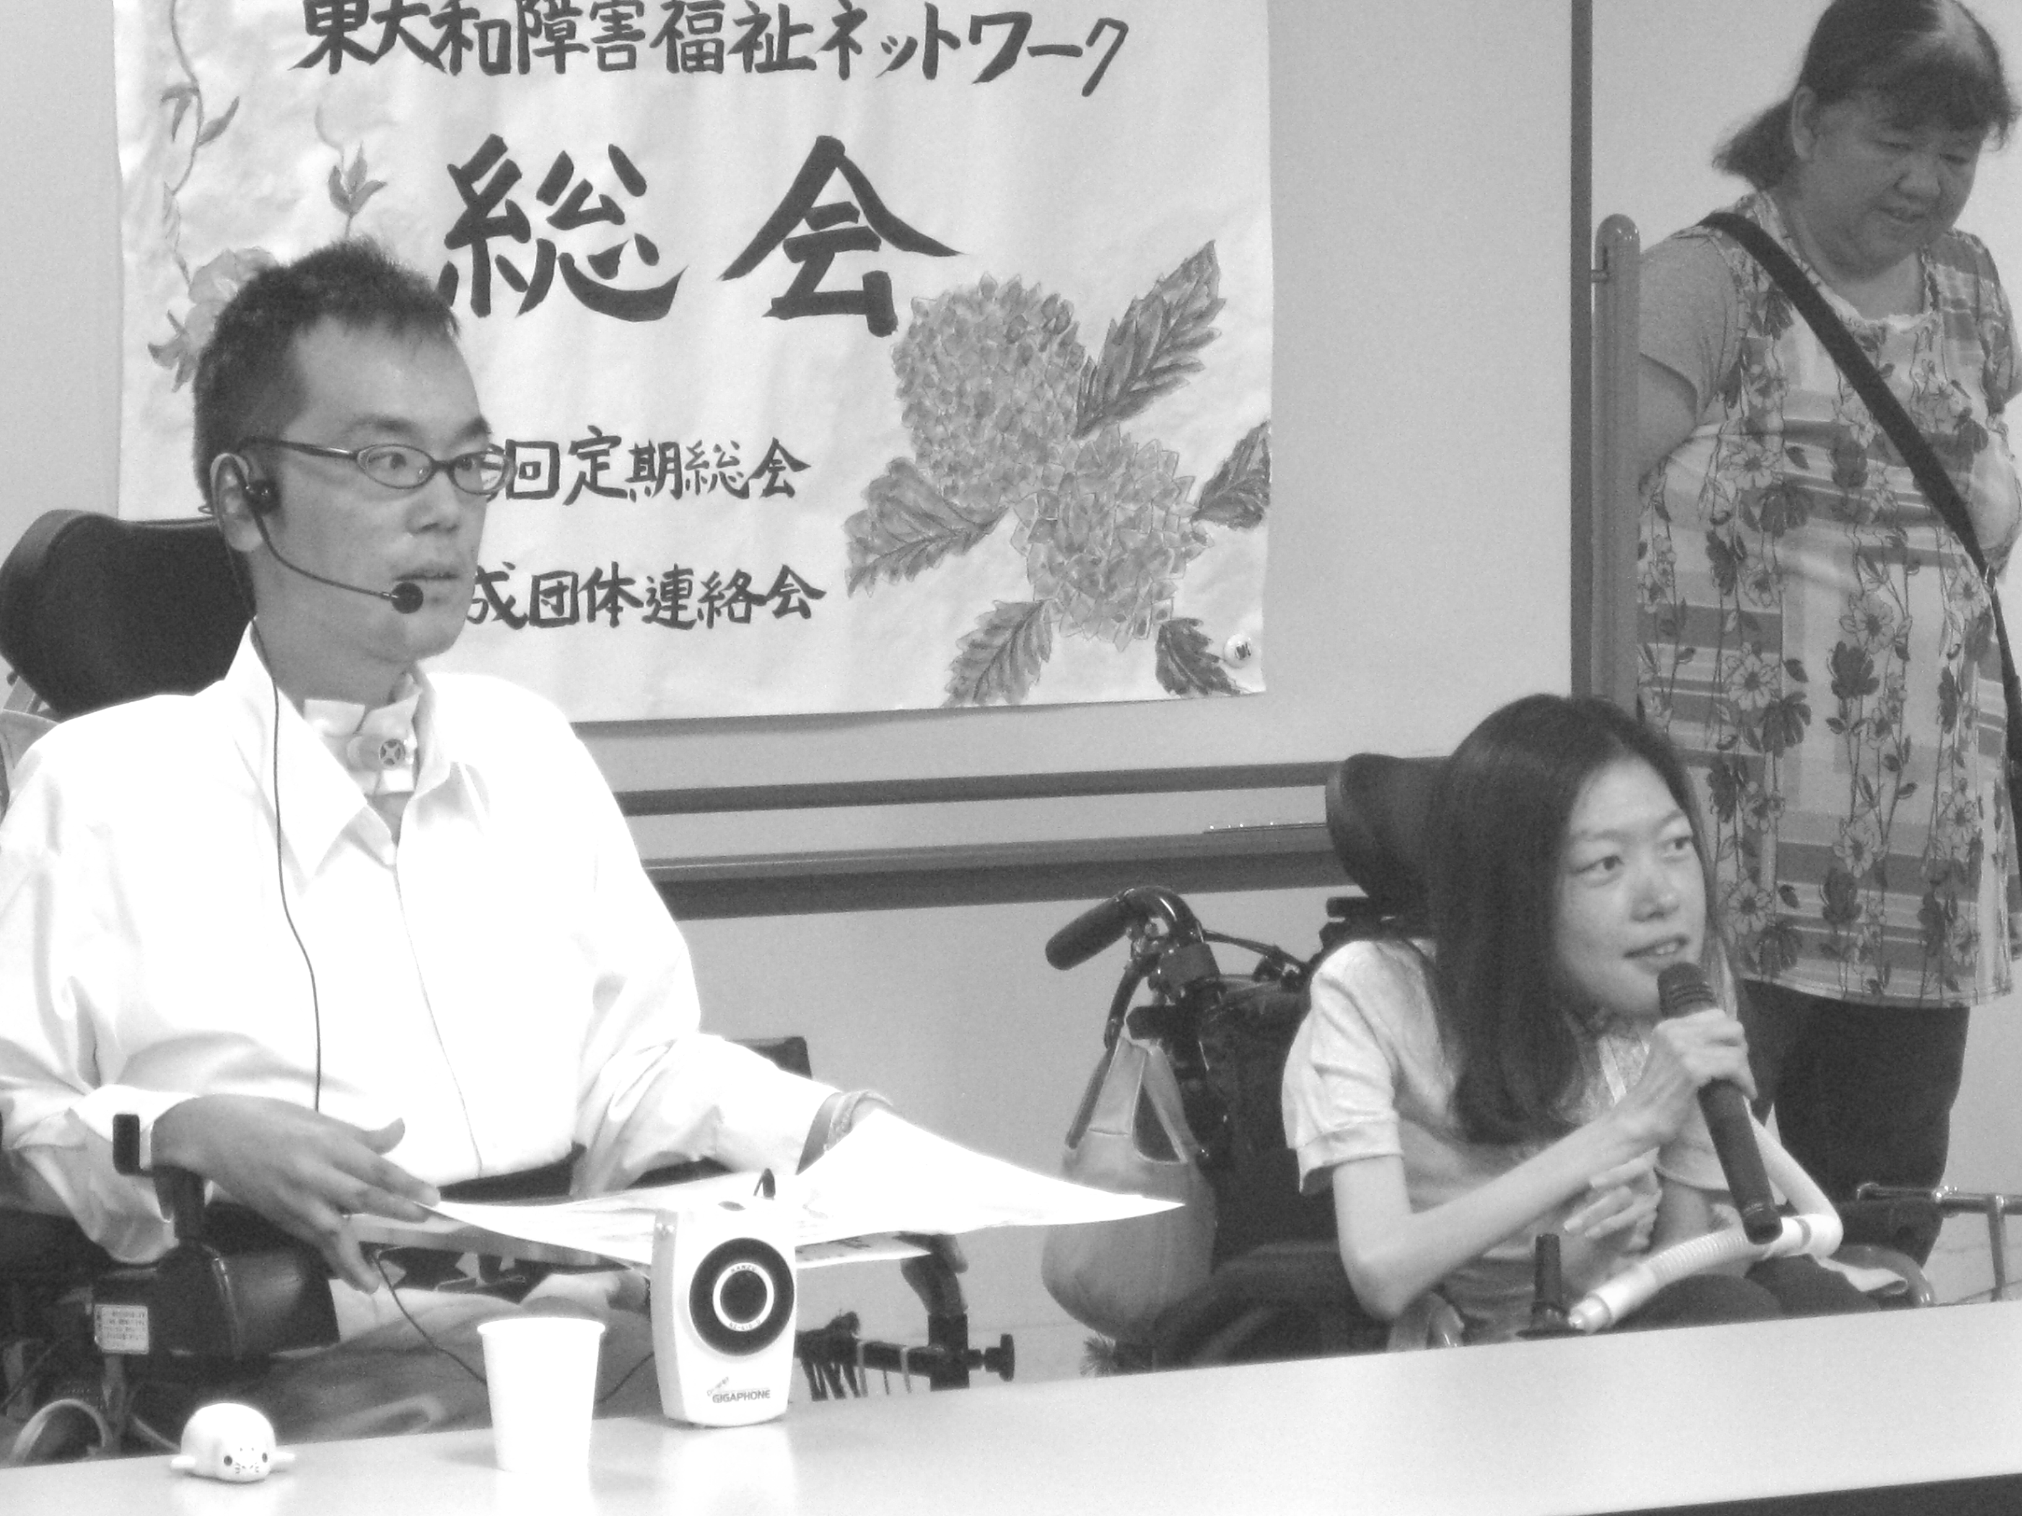
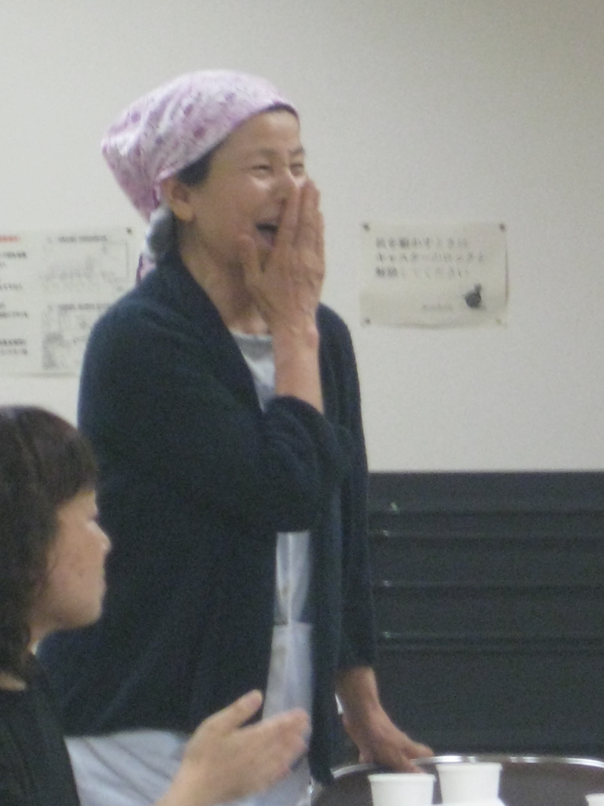
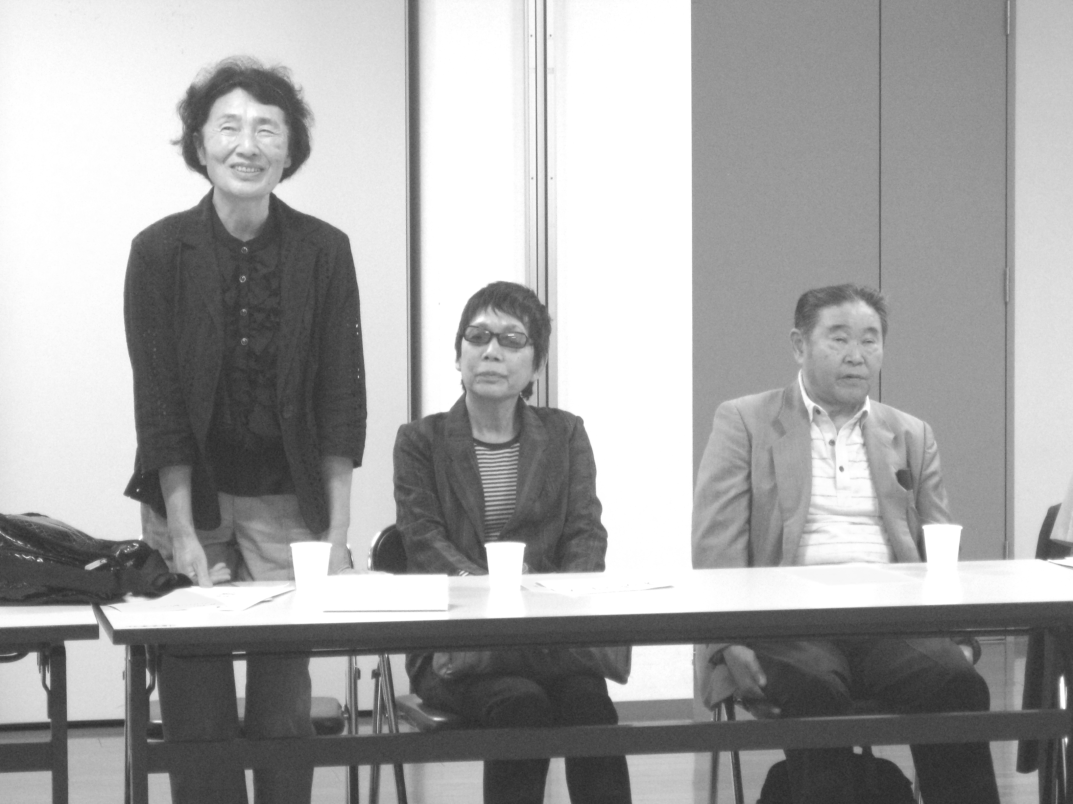
天候の悪い中参加していただいた皆様、ありがとうございました。

（仮称）東大和市総合福祉センターの建設・運営を請負うこととなった秋田県の社会福祉法人「友遊会」と市で、この6月末から7月初旬にかけてセンターについての説明会がみのり福祉園保護者や共同作業所連絡会及び市民向けなど数回開かれました。
それどれに様々な意見が出された様ですが、特に桜ヶ丘市民センターで開かれた市民向け説明会では切実かつ厳しい意見が多く出されました。
それは同敷地内に5階建ての特養ホーム（一部、障害者の生活訓練施設）を建設するという案が唐突に提示されたことで、それが建設された場合、北側に隣接する学童保育所やマンションの日照が阻害されてしまうので困るという事と、同時にこうした重要な計画を決定する際になぜ地域住民に事前協議がなされなかったのか、どうにも納得がいかないとの意見でした。
こうした状況から障害サービス事業枠での建設費の国庫補助申請（受付は年1回）はしたものの高齢者サービス事業枠（受付は年3回）での申請は今回は見送る事としたそうです。

今後、法人と市としてはマンション組合や住民の方々との話し合いを継続しつつ、次回（10月）の申請を目指したいとの事でした。
本来、私たちが望む総合福祉センターは「市民みんなが安心して集える福祉の拠点」であるべきと考えます。肝心の市民が納得できる建設及び運営を実現する為には、やはり市民を入れた協議会が必要ではないでしょうか。

今回、9月議会に私たち東大和障害福祉ネットワークとして以下の陳情を提出しています。
１、市内障害者団体への説明不足
センターについての説明は一部の団体等に限られていて全体を網羅したものではない為「よく解らない」という声が多く聞かれます。十分な共通理解は福祉の拠点を作り上げるための必須条件です。

２、市の財政負担がどこまで膨らむか不明で不安。

３、総合福祉センターとしての区別化
建設予定地は建設費を出さない代わりに市が法人に対し３０年間無償貸与し、各相談事業の委託料をはじめその他、生活介護の送迎費や初年度の備品購入費など市が負担することとなっています。当然こうした補助を受けられない市内の他の事業所からは疑問の声が聞かれます。こうした声に答える為には皆が納得できる付加価値（例えば他の事業所では受け入れが困難な医療ケアが必要な重度利用者の積極的な受け入れなど）が必要ではないでしょうか。

４、東大和市のための「福祉の拠点」としての検証機関設置の必要性
当市の福祉施策の重要課題であるセンターの建設・運営が正しく施行されるか否か、しっかりした検証機関を設置すべきと考えます。

私たちが十年に渡り望み続けている「福祉の拠点」としての総合福祉センター建設が実現できるようこれからも市民皆で見守っていきましょう。

前回のスタートでもお伝えした通り、東大和市地域自立支援協議会は、年に4回、全体会を開催しています。その中でも、特に力を入れたいのが、第2回目に開催する、市民公開の啓発研修会。
今年度は、“安全・安心のための「地域での共生」～東日本大震災での被災障害者支援から考える～”と題して、災害時の障害者支援の在り方について、市民の皆様と一緒に考える機会を持つことにしました。
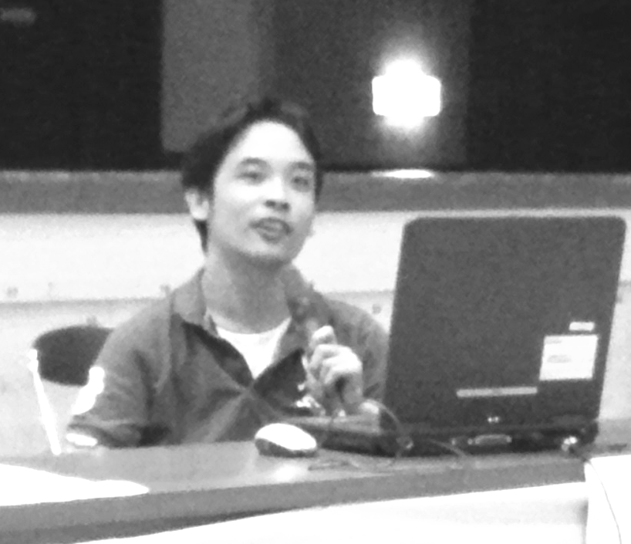
内容は、3.11の時の障害者の様子をドキュメンタリーにした映画「逃げ遅れる人々」の上映（日本語字幕・音声ガイド付）、東日本大震災を実際に経験した被災障害者、NPO法人いわき自立生活センターの小野和佳氏のお話、市内の障害当事者による発表として、車いすユーザーの立場、視覚障害者の立場、聴覚障害者の立場、精神障害者の立場、知的障害者の立場、人工呼吸器ユーザーの立場から、それぞれ意見発表、最後に、その発表者と小野さんとの意見交換、という盛沢山なプログラム！

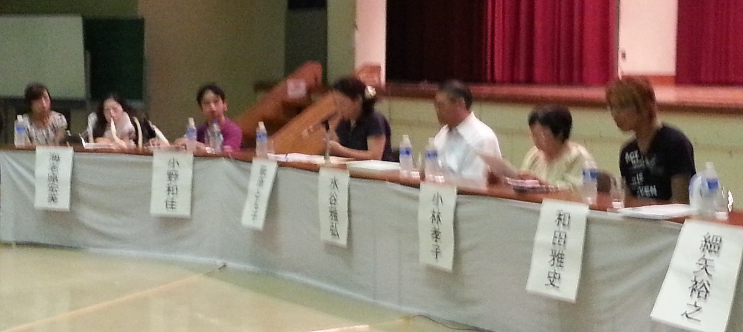
開催日の8月10日（土）、猛暑日の中、またお盆休みに入るという時期に、定員200人とした中央公民館ホールに、いったい何人の方々が来てくれるかなぁと、ちょっとドキドキしていましたが、ご来場者は優に100名を超えました！わーい！
アンケートを見ると、「障害者のニーズは様々で、どんな支援が求められているのか知ることができて良かった」「自立支援協議会というものを初めて知った」「もっとこういう研修会をやってほしい」「当事者の話を聞けて良かった」などなど、うれしい声が！

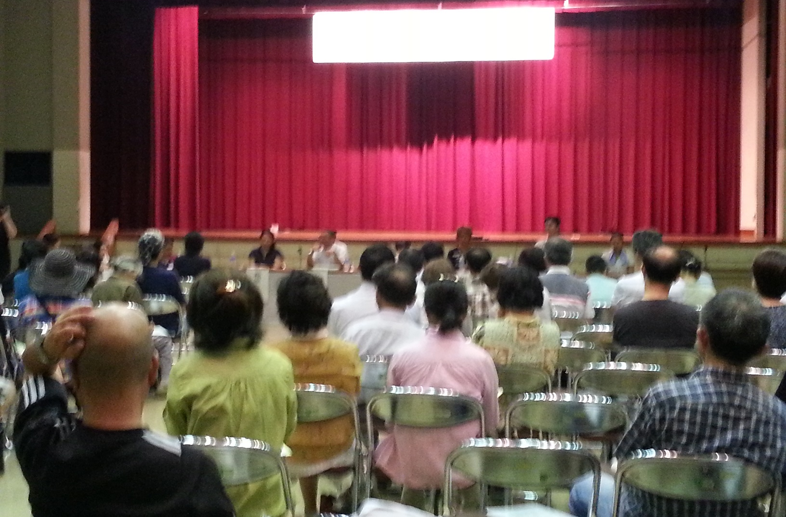
自立支援協議会は、障害者がどうやったら地域で安心して自立した生活を送り続けられるか、課題について協議する機関ですが、すべての困難をカバーできる制度を作り出すことは非常に難しいことです。地域福祉の基盤になるのは、やっぱり市民力であり、市民の中で知恵を出し合い、一人一人が補い合える関係性を作っていくことが大事なんだと思うのです。そのためには、とにかく、自分たちと同じ地域に障害者が住んでいるんだということに、少しでも関心を持ってもらえる機会を、もっともっと作っていけたら、と思っています。
来年度、どんな研修会をやってほしいか、ご意見もお待ちしています！
東大和市地域自立支援協議会は、障害者の生活をより良くしていくため、障害者福祉に関係する機関や団体が集まって、ネットワーク構築や地域の仕組み改善などについて協議する組織です。障害者自立支援法により、各市区町村に設置することが求められており、東大和市では平成22年3月に設置されました。
東大和障害福祉ネットワークは、設立当初からこの協議会の会長を務めています。

平成25年度の東大和市自立支援協議会生活部会は、昨年度に引き続き、隔月１回の活動を実施しています。今年度は、事例検討に加えて、「地域の社会資源を知る」というテーマを置き、サービス提供事業所の現場を見学させて頂いたり、地域の支援者の方からお話を伺ったりしています。７月には市立市営の施設みのり福祉園・あけぼの学園を見学し、８月にはＮＰＯ法人この指とまれのケアホーム「りずむ」・児童デイサービス・短期入所を見学しました。９月には就労支援Ｂと生活介護事業を行っている「PACE」とかたつむりの会作業所を見学させていただく予定です。


第１回生活部会 4月16日（火）13：30～15：30
・平成25年度生活部会活動について
・事業者間ネットワークについて
第２回生活部会 6月18日（火）13：30～15：30
・福祉関係者研修『人権～自己決定への支援』（公開）
第３回生活部会 8月27日（火）13：30～15：30
・地域の社会資源を知る『民生委員の活動について』
講師：東大和市民生委員・児童委員協議会会長 坪池正春氏
第４回生活部会 10月15日（火）13：30～15：30
・地域の社会資源を知る『見学報告』
・事例検討
第５回生活部会 12月17日（火）13：30～15：30
・事例検討
第６回生活部会 2月18日（火）13：30～15：30
・平成25年度活動総括
・平成26年度生活部会活動内容について




昨年度より東大和市の実情を踏まえた障害者就労支援のあり方について、提言的なものを取りまとめて市に報告することを目的に、各分野の視点で、現状や課題などの検討を重ねています。
前回の「スタート」発行後、1月から2回の立川市庁内職場実習見学会および3回の部会をおこないました。

＊1月17日（木）・18日（金）
・障害者就労支援庁内職場実習事業見学会（立川市役所内）
就労部会メンバー10名と市の職員3名が、２日間に分かれて、立川市の取り組みについて説明を受けた後、実際の実習の状況を見学しました。

＊3月26日（火）
・立川市庁内実習のまとめ
・東大和市の障害者の就労雇用の現状の報告

＊5月30日（木）・・就労系障害福祉サービスの現状と課題
・市内事業所の状況・・東大和共同作業所連絡会の報告
市内には就労継続B型事業所しかないが、その状況、工賃アップ・製品開発・販路開拓就労への支援などの課題について報告
・就労移行支援事業所・・社会福祉法人 村山苑の報告

＊7月30日（火）・・障害者就労支援機関の役割と課題
・ハローワークを通じた就労状況・支援機関との連携と課題
・障害者職業センターの役割、企業への支援、ジョブコーチ等就労支援制度の活用
・障害者就労・生活支援センター「オープナー」
広域的なセンターとしての役割、地域の就労機関との連携のあり方

＊9月24日（火）・・特別支援学校や受け入れ企業との連携と課題
・羽村特別支援学校より、就労支援の課題、卒後に向けた地域関係機関との連携
・いなげやウイングより、雇用状況、ニーズ、配慮のあり方、就労支援機関・特別支援学校との連携

今後１～２回の検討後、まとめの作業に入り、年度末には提言としてまとめる予定です。


前回のスタート１１号にも掲載しましたが、大事なことなのでもう一度お知らせしちゃいます！
2012年4月から、障害者自立支援法の一部改正で、障害福祉サービスを利用する障害者は全員、2014年までに「障害福祉サービス等利用計画」というのを提出しなければならなくなりました。ヘルパーを使う人も、通所に通う人も、（短期）入所を使う人もみんなです！
その手続きがどうなっているのか、簡単にご説明いたします。

＜１＞障害福祉サービス利用申請（障害福祉課へ）

じゃ、「特定相談支援事業所」に、
「サービス等利用計画案」を
作ってもらってきてください。

障害福祉サービスを
使いたいんですけど。

障害福祉課

＜２＞「サービス等利用計画案」作成依頼（特定相談支援事業所へ）



うちの事業所をお使いになるのが初めてでしたら、まず、契約を交わします。
契約書
重要事項説明書
等の取り交わし
「サービス等利用計画案」を作ってください☆

契約が済んだら、あなたが生活を送るためにどんなサービスを使いたいか、教えてください☆
計画相談支援事業所

＜３＞「サービス等利用計画案」作成（特定相談支援事業所と）
平日の日中は
作業所に通いたいです。
土曜日は、
買い物やライブに行くのに、
付き添ってくれる人が
ほしいです。・・・
様式1-1
様式1-2
別紙１
別紙2
計画相談支援事業所
平日は、就労継続支援事業がいいでしょうか？
土曜日は、外出支援にヘルパーを使いますか？

＜４＞「サービス等利用計画案」の提出（障害福祉課へ）
「サービス等
利用計画案」を
作ってきました☆
サービス支給決定の参考にさせていただきます。
様式1-1
様式1-2
別紙1.2
依頼届出書
給付費申請書

障害福祉課

＜５＞サービス支給決定（障害福祉課から）
サービスが支給決定しました。
あなたが使えるのは、
就労継続支援Ｂ型事業を
月に××日と、
移動支援事業を
月に××時間です。
はーい。
・支給決定通知
・受給者証
・給付費
支給決定通知

障害福祉課

＜６＞「サービス等利用計画」作成依頼（特定相談支援事業所へ）
支給決定が
降りました☆
そのサービスを受けるために、どの事業所を使いたいか、希望などはありますか？
・支給決定通知
・受給者証
・給付費
支給決定通知

計画相談支援事業所

＜７＞事業所とのサービス調整（特定相談支援事業所と一緒に）

もしもし？×××というような方がいらっしゃるんですが、そちらの事業所さんで受け入れいかがでしょう？
もしもし？×××というような方がいらっしゃるんですが、そちらの事業所さんで受け入れいかがでしょう？

計画相談支援事業所

＜８＞「サービス等利用計画」完成


Ａ事業所です、
よろしくお願いします☆
Ｂ事業所です、
よろしくお願いします☆

契約できる事業所が
ありましたよー。
では、「サービス等利用計画」を
作りましょう。
月、火、木、金でＡ事業所に通所、
毎週土曜日１３時～18時は
Ｂ事業所からのヘルパー派遣で、
外出ということでいかがですか？
計画、それで大丈夫です！
よろしくお願いします☆

様式2-1
様式2-2

計画相談支援事業所

＜９＞事業所決定、契約、サービス利用開始


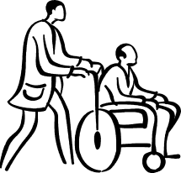



＜１０＞モニタリング
外出は土曜日だけの予定だったのですが、通所が休みの時にもヘルパーさんをお願いできたらいいなぁ。
そうすると、今もらっている時間数だけでは足りないんですけど・・・。
その後、サービス利用はうまくいっていますか？
何か、今よりも改善できそうなことはありますか？

計画相談支援事業所

①サービス利用計画変更
はーい！
では、この変更申請のための書類を、障害福祉課に持って行ってくださいね。
様式3-1
様式3-2

計画相談支援事業所

②サービス利用計画変更申請
サービス利用の
変更をお願いします！
サービス支給決定の参考にさせていただきます。
様式3-1
様式3-2

障害福祉課

→＜５＞に戻る

東大和市では、各利用者さんの誕生月で受給者証の更新を行います。その時にサービス利用計画の作成を求められますので、その際には、最寄りの相談支援事業所に連絡しましょう。計画提出には期限がありますので、お気を付けて！

※書類の説明
様式1－1 サービス利用計画案（利用者の意向）
様式1－2 サービス利用計画案（週間計画表）
別紙1 利用者基本情報（家族構成、通院歴、生活状況など）
別紙2 利用者基本情報（現在の１週間の流れ）
様式2－1 サービス利用計画（利用者の意向）
様式2－2 サービス利用計画（週間計画表）
様式3－1 サービス利用計画（モニタリング報告書）
様式3－2 サービス利用計画（週間計画表：計画に変更のある場合のみ）
計画相談依頼（変更）届出書 「サービス利用計画作成をこの事業所にお願いします」という届出
相談支援給付費申請書 サービス利用計画を作成した費用の請求書のようなもの

現在、下記の障害福祉サービス（介護給付費のサービス）を使う人は、介護保険の要介護認定のように、「障害程度区分認定」を受ける必要があります。これは、障害による能力の程度を把握するためのものというよりは、日常生活においてどの程度支援が必要か、ということを把握するためのものです。
居宅介護  （ホームヘルプ） | 重度訪問介護 | 同行援護 | 行動援護 | 重度障害者等  包括支援
短期入所  （ショートステイ） | 療養介護 | 生活介護 | 施設入所支援 | 共同生活介護  （ケアホーム）
区分は１～６まであり、たくさん支援が必要であるほど数字が大きくなります。そして、数字が大きくなるほど使えるサービスの種類や量も多くなります。
この程度区分認定は、介護保険の要介護認定をベースに作っているので、障害によっては聞き取り項目の内容が障害特性に合っていなかったり、本来のニーズの把握に結びついていなかったりと、多くの問題点がありました。そこで、名前も新たに、この区分認定の聞き取り項目の見直しが行われます。

しかし！
聞き取り項目への答え方によっては、区分が現在よりも下がってしまう（今受けているケアの質が下がってしまう）危険性もある、という声が挙がっています。

回答時のポイントは、
「できたりできなかったりする場合はできない状況により判断する」
「慣れてない状況や初めての場所ではできない場合を含めて判断」
（できたりできなかったりの人は、特記事項に状態を詳しく書く）
という全項目共通の注意事項！
これは、病気の症状の波がある「難病」を念頭に新しく入ったルールですが、全障害者に共通で適用されます。従来は介護保険並びで「より頻回な状態を念頭に答える」となっていましたが、このルールは廃止されます。

例えば、脳性麻痺の緊張が強い日や、頚損で痙性がひどい日だったり、真夏で熱くて体が動かない日、筋ジスで真冬は厚着で体が動かない日など、より介助が必要な状態を念頭に、調査で答えるようにして下さい。こうすれば、いくらか問題が改善されます。

電動車いすを使っている人の「移動」を考えた時、少しでも電動車いすで動けると「部分的な支援が必要」になるそうですが、体調が悪い時や、場面によっては手動車いすを使って、介助してもらうことがある、という人は、「全面的な支援が必要」になります。また「食事」を取り上げた場合、自宅ではなんとか軽い箸やスプーン等で食事ができる人でも、外出先で机の高さが合わない時には介助が必要、という人も「全面的な支援が必要」になるはずです。
調査員を前にして、「自分は（うちの子は）あれもできません、これもできません。」と言わなければならないのはつらいという人もいるかもしれませんが、本当に必要な支援を獲得し、当たり前の地域生活を送ることは、すべての人が平等に享有している権利です。
が、2013年6月19日に
成立しました！

2009年に国連で採択された
「障害者権利条約」を批准したい
→国内法抜本改正の必要性
施行までの3年間のスケジュール
2013年度内：
政府の基本方針とりまとめ。
2014年度：
ガイドライン（対応要領、対応指針）作成。
2015年度：
法律の周知徹底。

1、障害者基本法の改正（2011年達成）
2、障害者総合支援法の成立（2012年達成）
3、差別解消法の成立（2013年達成）

「差別の概念」
障害者基本法第4条「差別禁止規定」を具体化するためのもの。
1、障害を理由とする差別等の権利侵害行為を禁止すること
2、社会的障壁の除去をおこたることによって権利侵害行為をすることがないように、合理的配慮の提供を義務づけること
3、国が啓発と知識普及をはかること
1）不当な差別的取扱い
「障害者でない者と（比較して）不当な差別的取扱いをすること」
2）合理的配慮の不提供
「当該障害者の性別、年齢及び障害の状態に応じて、社会的障壁の除去の実施について必要かつ合理的な配慮をすること」

【法的義務と努力義務】 【今後の見通し】
義務主体：行政機関等と事業者
行政機関等
差別的取扱いの禁止→法的義務
合理的配慮の不提供の禁止→法的義務
事業者
差別的取扱いの禁止→法的義務
合理的配慮の不提供の禁止→努力義務
○基本方針、対応要領、対応指針がどのような内容を定めることになるか
○相談・紛争防止・紛争解決の体制（14条）や、障害者差別解消支援地域協議会（16条）が、どのような機能を実際に果たすか
○障害者団体や関係者がどのような役割を果たすか
○この法律の趣旨と内容が日本社会の構成員全体（障害者をふくむ）に浸潤し、その意識が現実に変わっていくか

今後具体的には、具体的な事例を挙げて、事業分野別にガイドラインを作っていく
2016年4月1日から
施行です！

法定雇用率が平成25年4月1日から以下のように変わりました。

事業主区分 | 法 定 雇 用 率
事業主区分 | 旧 | 平成２５年４月１日以降
民間企業 | １．８％ | ２．０％
国、地方公共団体等 | ２．１％ | ２．３％
都道府県等の教育委員会 | ２．０％ | ２．２％

今回の法定雇用率の変更に伴い、障害者を雇用しなければならない事業主の範囲が、従業員56人以上から50人以上に変わりました。
障害者雇用納付金制度においても、平成25年４月１日から新しい法定雇用率が適用されます。

障害者雇用率制度とは･･･
「障害者の雇用の促進等に関する法律」では、事業主に対して、その雇用する労働者に占める身体障害者・知的障害者の割合が一定率（法定雇用率）以上になるよう義務づけています（精神障害者については雇用義務はありませんが、雇用した場合は身体障害者・知的障害者を雇用したものとみなされます）。

障害者雇用納付金制度とは･･･
法定雇用率を下回っている事業主（従業員200人超）から、法定雇用障害者数に不足する人数に応じて納付金を徴収し、それを財源に法定雇用率を上回っている事業主に対して障害者雇用調整金、報奨金、各種の助成金を支給する制度です。

【法定雇用率の算定表】
 |  | 身体障害 | 知的障害 | 精神障害
 |  | 身体障害 | 知的障害 | 手帳あり | 手帳なし
障害者  雇用率制度 | 雇用義務 | あり | あり | なし | なし
障害者  雇用率制度 | 雇用率算定 | あり | あり | あり | なし
常用労働者 | 重度 | 1人を2人 | 1人を2人 | 1人を1人 | なし
常用労働者 | 重度以外 | 1人を1人 | 1人を1人 | 1人を1人 | なし
短時間労働者 | 重度 | 1人を1人 | 1人を1人 | 1人を0.5人 | なし
短時間労働者 | 重度以外 | 1人を0.5人 | 1人を0.5人 | 1人を0.5人 | なし

今まで、成年後見人を付けた被後見人は、選挙権が無くなっていました。しかし、その公職選挙法の規定は違憲として、茨城県牛久市の女性が国に、選挙権の回復を求め訴訟を起こしました。その判決が3月14日、東京地裁であり、裁判長は「成年後見制度の利用基準は「自己の財産を管理・処分する能力の有無」とし、選挙権を行使する能力とは異なる。成年被後見人から一律に選挙権を奪うことは、許容できない」などとして、同規定を違憲で無効と判断し、原告の女性の選挙権を認める判決を言い渡しました。
この流れを受け、平成25年5月、成年後見人の選挙権が回復等のための公職選挙法等の一部を改正する法律が成立し公布されました。平成25年7月以降に公示・告示される選挙から、青年被後見人の方は、選挙権・被選挙権を有することとなりました。

＜不正投票の防止策＞
代理投票制度
代筆役と投票を見守る計２人の補助者（選挙管理委員会の職員）
自力で投票用紙に記入できない人
（知的障害や認知症など）

病院や施設内の施設職員が補助する不在者投票に、立会人として第三者を置く努力義務

入院中・施設入所中の人



東大和市ヘルプカードについて
東大和市ヘルプカードについて
東大和市ヘルプカードについて
東大和市ヘルプカードについて

ヘルプカードを障害のある人が持ち歩くことにより、災害時や緊急時など、周囲の人に手助けを求めたい時などに使い、手助けを求めることができます。
東京都が標準様式を作成して都内全域に普及を図ることとしていますが、東大和市では、ヘルプカードがより有効に活用されるように、障害のある方や関係機関の方の意見を反映させるための「ヘルプカード検討会議」を設置して、ヘルプカード作成に取り組んでいます。検討会議では、カードの携帯や内容、配布方法や普及啓発方法等を検討して、平成26年夏頃までに作成、配布することをめざしています。


共同作業所連絡会

あとりえトントン
第二あとりえトントン
かたつむりの会作業所
食工房ぱる
ライブリィ工房
第一みんなの家
第二みんなの家
第三みんなの家
各作業所で、心をこめて手作りしました
多数、展示、販売しています
ぜひ、お立ち寄りください
今後の開催予定
11月25日(月)～29日(金)
Ｈ26年3月3日(月)～7日(金)

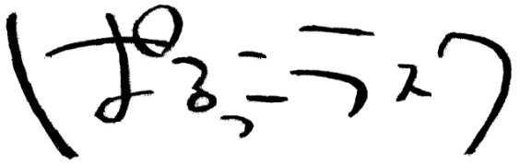
売れ行き好調
国産小麦を主原料に保存料などを除き、ひとつひとつ丹精込めて手作りいたしました
パンも特別仕立のプレミアムラスクです

20枚入り 1箱 600円

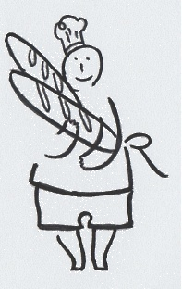
食工房ぱる
207-0031
東大和市奈良橋2-552-3
042-567-1441
いつでもご注文たまわります

東大和障害福祉ネットワークの役員として一緒に活動してきた小日向一弘が、去る7月4日の早朝、その寿命を全うして急逝いたしました。享年29歳でした。
彼は筋ジストロフィーデュシャンヌ型という、筋ジスの中でも特に進行の早い、重度の障害を持っていました。中学・高校と特別支援学校に通っていましたが、猛勉強をして日本社会事業大学に入学し、卒業間近に重い肺炎から気管切開・人工呼吸器装着となりましたが、現役で、社会福祉士の国家資格も取得しました。
そんな努力家の彼も、大学卒業後は、自分が活動できる場を見つけられず、1年以上引きこもってテレビとゲーム三昧の自暴自棄な生活を続けていたそうです。しかし、自立生活センター（CIL）のことを知り、重度障害者だからこそできる活動があるということを知って、都内の色々なCILを見学した結果、NPO法人自立生活センター・東大和に来た訳です。
彼が東大和市で自立生活を始めたのは、2007年の秋でした。春くらいから準備を始めたものの、医療的ケアがあるために絶対に必要な24時間の介助時間数が市から下りず、半年間の交渉を経て、やっと妥協点が見つかりました。自立生活開始後は、年々体力が落ちつつも、自分から発信することで、周囲が影響を受け、なにかしら反応がある、ということに生きがいを見出していたように思います。

7/4（木）の夕方から7/7（日）の出棺までの間に、200名ほどのご来訪者がありました。
北海道から沖縄まで、本当に全国各地からご挨拶に来ていただき、私たちも小日向君の人徳をあらためて再認識いたしました。いつも穏やかで、冷静で、笑顔を絶やさず、芯は強く、たくさんの人から頼られ、愛されていたんだなぁと思います。

小日向君は、大事な仕事をバリバリとこなしておりました。
東大和障害福祉ネットワーク活動以外にも、CIL内でのイベント企画や各種広報、東大和市の自立支援協議会や総合福祉センター建設推進活動、全国の自立生活センターの若者で構成するユースパワーネット、関東圏内の自立生活センターブロックの幹事、全国組織にまで発展した呼吸器ユーザー支援ネットワークの呼ネット、その他諸々。いつも、「もっとこんな活動がしたい、あんな活動もしたい」という大きな志と、思うようについてこない限られた体力との間で、常に葛藤を抱えながらも精力的に活動していました。
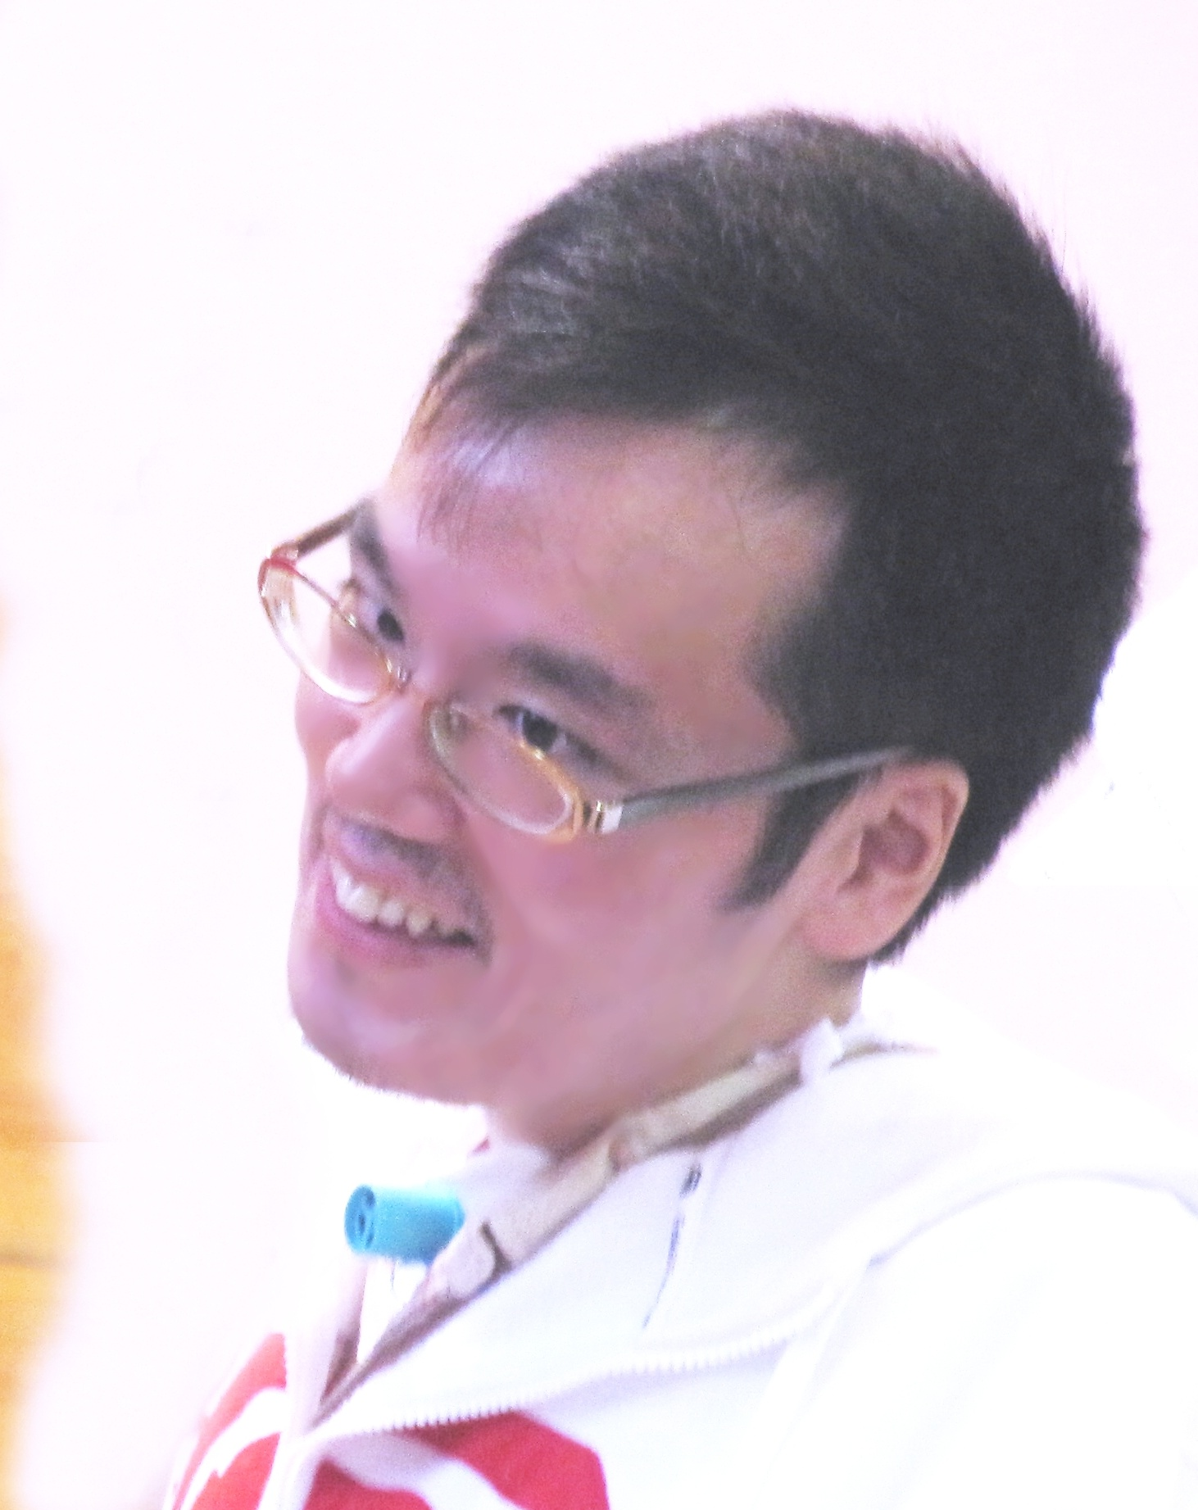
今後、彼がこなしていた仕事を、順次分担し、残った人で彼の意思をしっかり引き継いでいかなければなりません。彼がいなくなって２か月以上たった今でも、まだ実感がわかない部分もありますが、ネットワーク役員一同、気を引き締めなおしてがんばっていきたいと思います。今後ともご支援、ご協力いただけますよう、よろしくお願いします。

小日向君のご冥福をお祈りしつつ、皆さまに心よりお礼申し上げる次第です。本当に、ありがとうございました。

2013年9月 東大和障害福祉ネットワーク
代表 海老原 宏美

2013年9月現在 東大和障害福祉ネットワーク構成団体

1 | NPO法人 自立生活センター・東大和 | 11 | NPO法人 グループ ゆう
2 | NPO法人 障害児者支援ぐるーぷ  「この指とまれ」 | 12 | NPO法人 ゆうらんせん
3 | NPO法人 生活支援センター207  第２あとりえトントン | 13 | 東大和市 肢体不自由児者父母の会
4 | NPO法人 アダージョ  共同作業所 ライブリィ工房 | 14 | 東大和市 肢体不自由児者を守る会つばさ
5 | グループホーム フレンズ・モエ | 15 | 東大和市 障害児の卒後を考える会
6 | 社会福祉法人えいぶる かたつむりの会作業所 | 16 | 東大和市 手をつなぐ親の会
7 | 社会福祉法人みんなの会 第一みんなの家 | 17 | 東大和市 聴覚障害者協会
8 | 社会福祉法人みんなの会 第二みんなの家 | 18 | 福祉保育労 みんなの家分会
9 | 社会福祉法人みんなの会 第三みんなの家 | 19 | 東大和市 手話通訳者の会
10 | NPO法人 食工房 ぱる | 20 | ひとみサークル
21 | NPO法人おれんじはあと  精神障害者グループホーム なんがい | 22 | ＮＰＯ法人 東大和けやきの会  多機能型事業所 PACE（パーチェ）

募金・カンパのお願い
私たち東大和障害福祉ネットワークは皆さんの寄付・カンパのみを資金として活動しています。
今年度の活発な活動のためにぜひ皆さんのご協力をお願いいたします。

＜振込先＞
東大和障害福祉ネットワーク
りそな銀行 東大和支店 普通口座 4435554

